Урок 34
8 класс

Тест
«Первая помощь»

1.Если клещ впился глубоко и удалить его не удается,
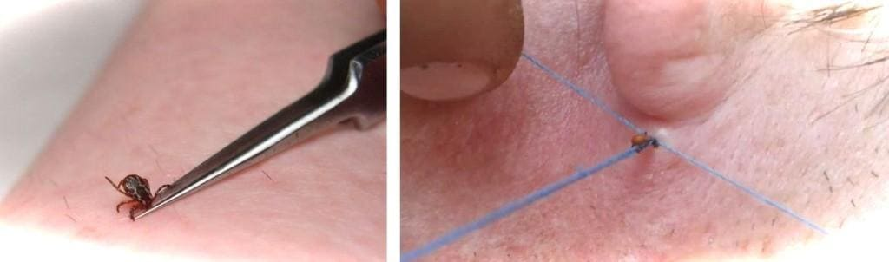
а) то можно капнуть на место внедрения клеща капельку парафина от тающей свечки; б) удалить клеща иголкой; в) обработать место укуса йодом.
2.Перед попыткой оторвать клеща можно
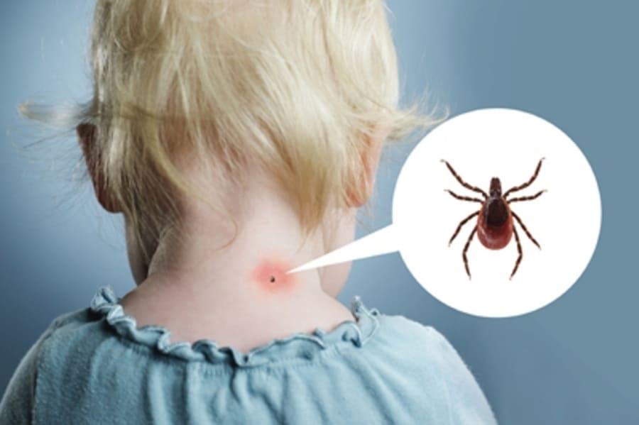
а) смочить его раствором соды; б) смочить его уксусом; в) смочить его мыльным раствором или спиртом.
3. Укажите неправильный ответ. Для снятия боли и отека при укусе пчелы необходимо
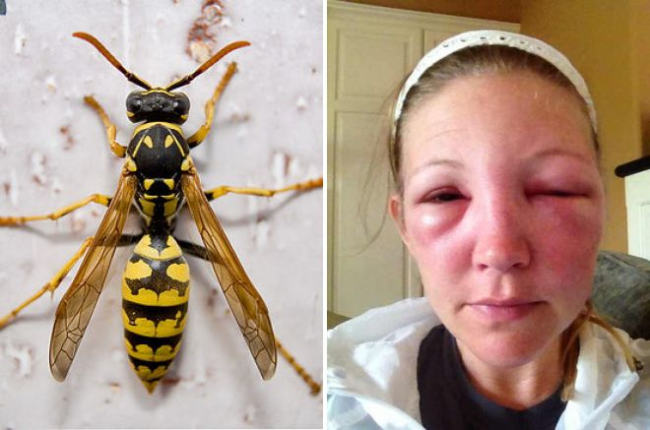
а) приложить холодный компресс или замотанный в ткань лед, минимум на 30 минут к месту укуса пчелы; б) сделать компресс из сока лимона и приложить к месту укуса пчелы; в) обработать место укуса 2% раствором соды.
4. При общей токсической реакции пострадавшему от укуса пчелы рекомендуется как можно больше пить. Предпочтение –
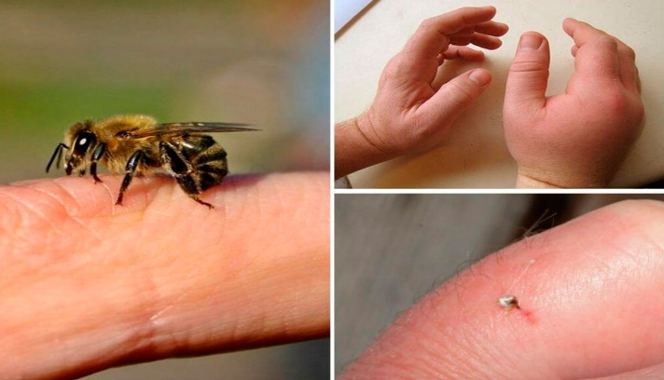
а) холодный чай с лимоном или яблочный сок; б) сладкая вода, горячий сладкий чай.

5. В России самая распространенная ядовитая змея, с которой человек может столкнуться в лесу — это
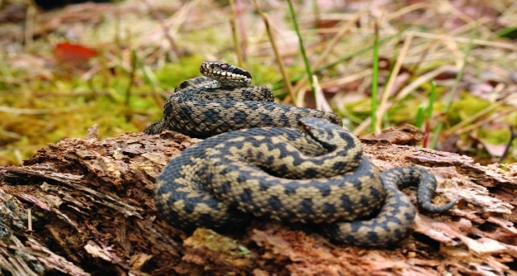
а) медянка обыкновенная; б) гадюка обыкновенная; в) полоз узорчатый.

6.Выберите правильный ответ

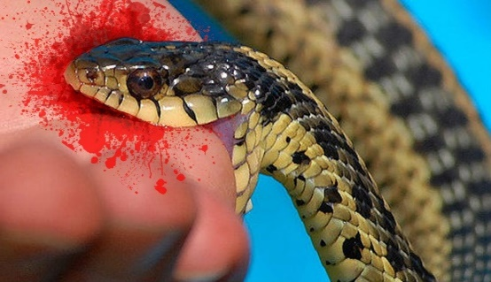

а) при укусе змеи прижечь рану каким бы то ни было способом (зеленкой, йодом, огнем); б) разрезать рану; в) наложить жгут; г) дать пострадавшему обильное, желательно сладкое питье.

7. Первая помощь при солнечном и тепловом ударе
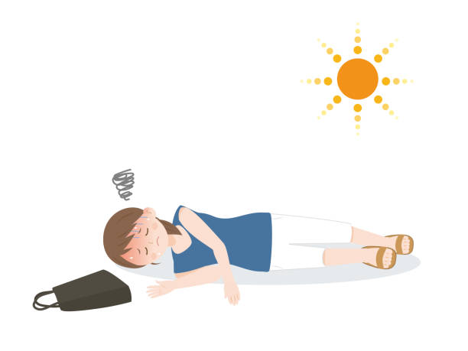
а) перенести пострадавшего в прохладное место, уложить на спину, приподняв немного ноги, освободить от одежды, обеспечить ему полный покой и достаточный доступ свежего воздуха; б) побрызгать в лицо пострадавшего водой и дать ему обильное питьё.

8. После извлечения пострадавшего из воды необходимо
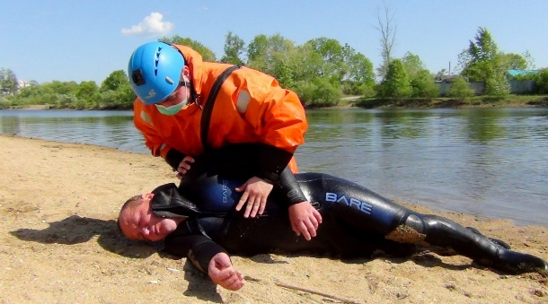
а) придать пострадавшему сидячее положение и попытаться стимулировать кашель похлопыванием ладонью между лопатками; б) уложить его на твердую поверхность и освободить грудную клетку от стягивающей одежды.
9. Непрямой массаж сердца делают основаниями ладоней обеих выпрямленных рук, нажимая на грудину на уровне границы средней и нижней ее трети
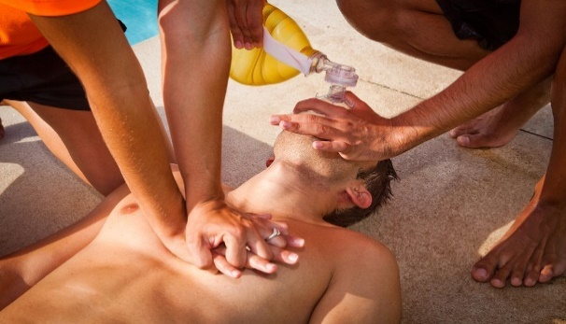
а) на глубину 2-3 см; б) на глубину 4-5 см; в) на глубину 6-7 см.
10. Определите степень ушиба. У пострадавшего имеется легкое повреждение мышц с выраженной отечностью тканей. Сильное покраснение покровов, разрывы сосудов со временем формируют ярко выраженную гематому.

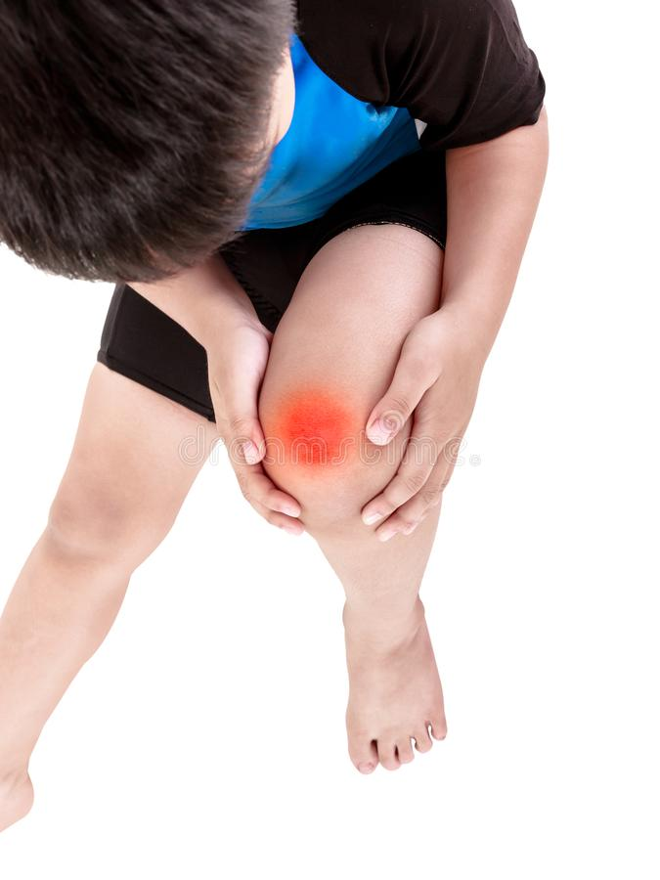
а) первая степень; б) вторая степень; в) третья степень; г) четвёртая степень ушиба.

11. Что необходимо сделать в первую очередь при ушибах?
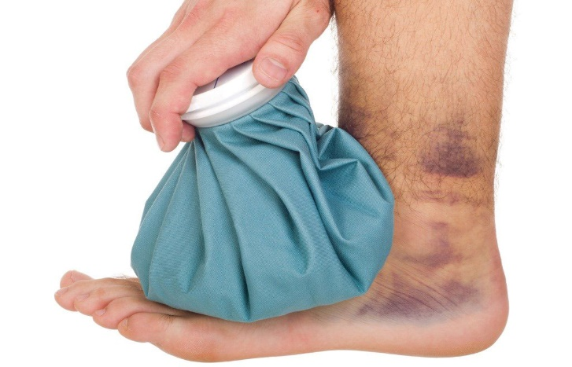
а) дать пострадавшему обезболивающее; б) зафиксировать конечность в том положении, в котором она была травмирована; в) приложить холод к месту ушиба.

12. Вправлять вывих самостоятельно или пытаться определить сопутствующие травмы
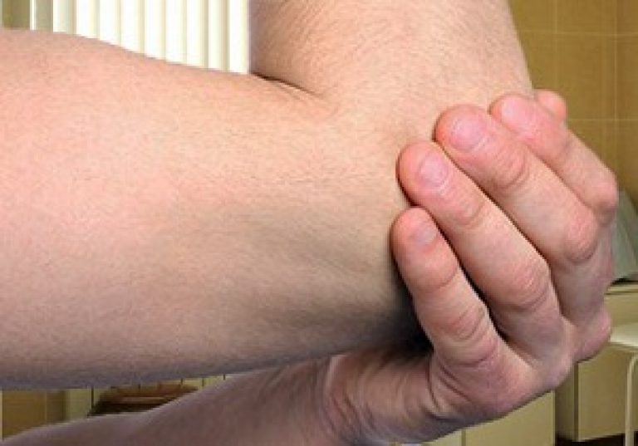
а) категорически запрещено; б) можно, если у пострадавшего сильная боль.

